Inserte el nombre de su compañía aquí
Dirección
CP y ciudad
Teléfono

Fabricante: | Modelo:
Número de chasis: | Kilometraje:
Nº matrícula: | Presión neum.: (psi) izquierda: ____ ____ ____  derecha: ____ ____ ____
Propietario:
Informe de medición para alineación de ruedas
Ángulo de caída, ángulo de avance, SAI/KPI, divergencia al girar, posición central de la caja de dirección, cuadratura datos medidos en grados [°]
Convergencia individual, convergencia total, offset datos medidos en milímetros [mm]

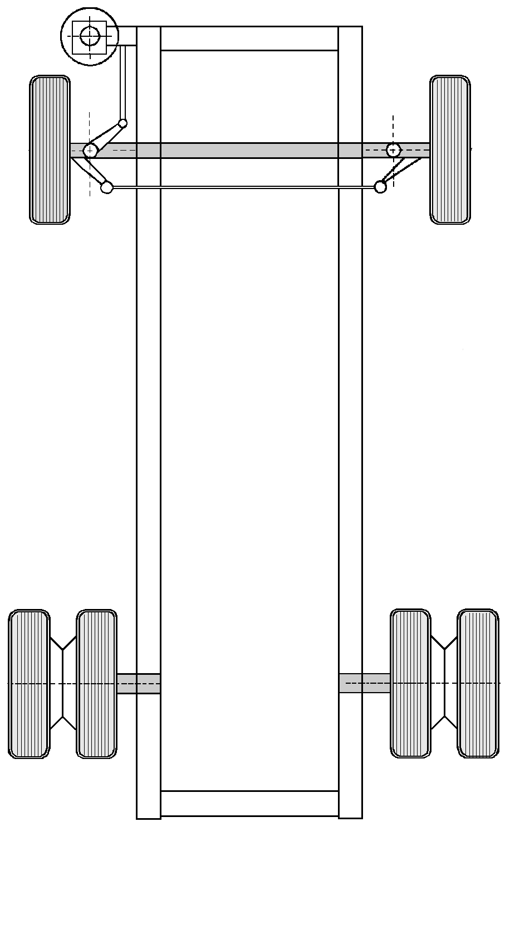
Convergencia total
después de alinear
antes de alinear
Convergencia total
después de alinear
antes de alinear
Posición central de la caja de dirección
después
antes
antesdespués
alineaciónalineación
Ángulo de caídaConvergencia izquierdaÁngulo de avanceSAI / KPIDivergencia al girar
antesdespués
alineaciónalineación
Ángulo de caídaConvergencia derechaÁngulo de avanceSAI / KPIDivergencia al girar

antesdespués
alineaciónalineación
Ángulo de caídaCuadraturaOffset
antesdespués
alineaciónalineación
Ángulo de caídaCuadraturaOffset


Mecánico: | Fecha:  HAWEKA AG  Kokenhorststraße 4  30938 Burgwedel  Tel. +49 5139/8996-0  Fax: +49 5139/8996-222  www.haweka.com  info@haweka.com
Notas para el vehículo:
input.doc

